Победители Международного конкурса детского рисунка
«Охрана труда глазами детей – 2022»
Младшие школьники
№ | Работа | Автор
1 | 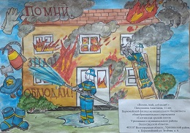 | Пимушкина Анастасия, 11 лет  Волгоград
2 | 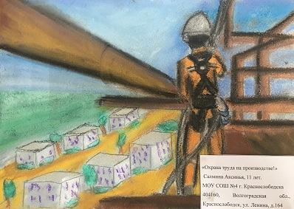 | Салмина Аксинья, 11 лет  Волгоград
3 | 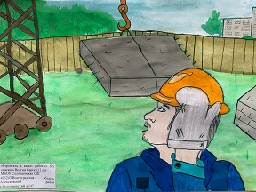 | Волгин Сергей, 12 лет  Волгоград
4 | 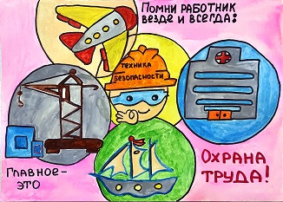 | Егорова Настя, 10 лет  Нижегородская область, Арзамасский район, п. Балахониха
5 | 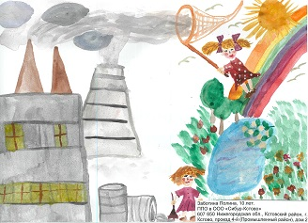 | Заботина Полина, 10 лет  Нижегородская область, г. Кстово
6 | 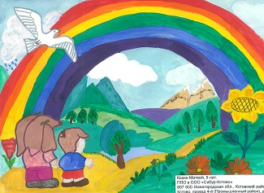 | Козин Матвей, 9 лет  Нижегородская область, г. Кстово
7 | 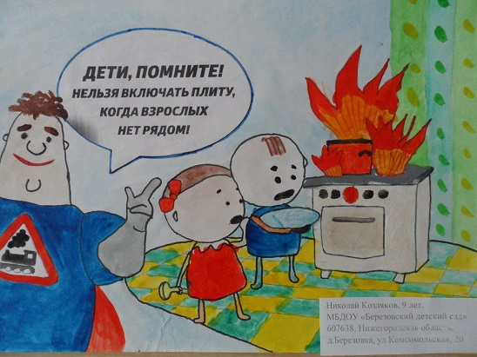 | Козляков Николай, 9 лет  Нижегородская область, д. Березовка
8 | 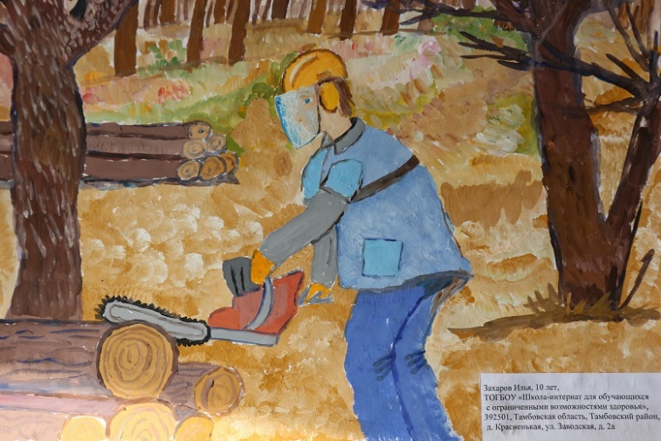 | Захаров Илья, 10 лет  Тамбов
9 | 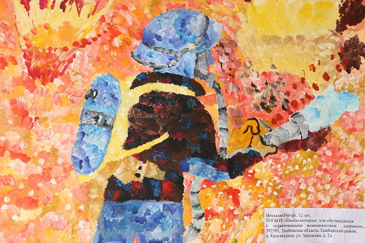 | Ненашев Роберт, 12 лет  Тамбов
10 | 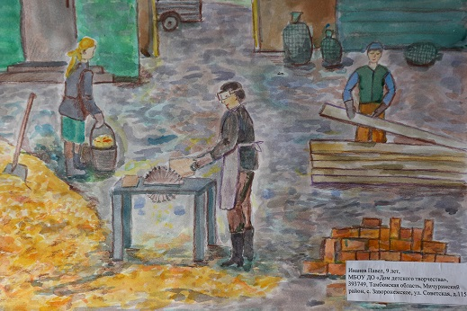 | Иванов Павел, 9 лет  Тамбов
11 | 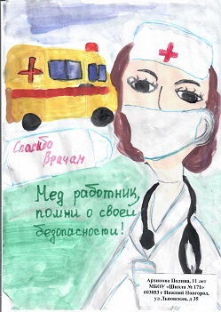 | Архипова Полина, 11 лет  Нижний Новгород
12 | 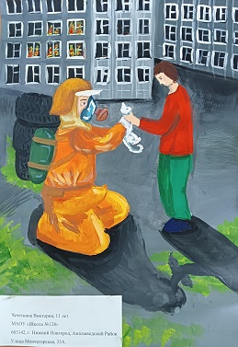 | Чечеткина Виктория, 11 лет  Нижний Новгород
13 | 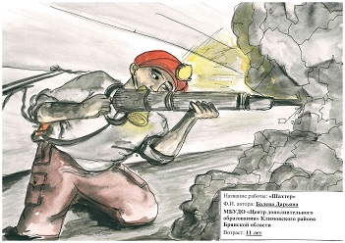 | Балева Дарьяна, 11 лет  Брянск
14 | 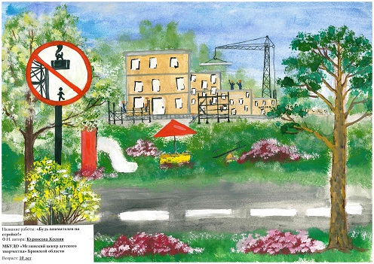 | Курносова Ксения, 10 лет  Брянск
15 | 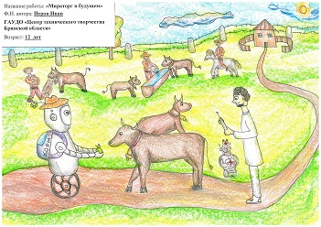 | Перов Иван, 12 лет  Брянск
16 | 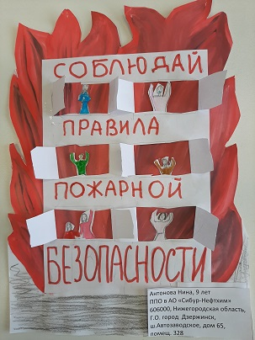 | Антонова Нина, 9 лет  Нижегородская область, г. Дзержинск
17 | 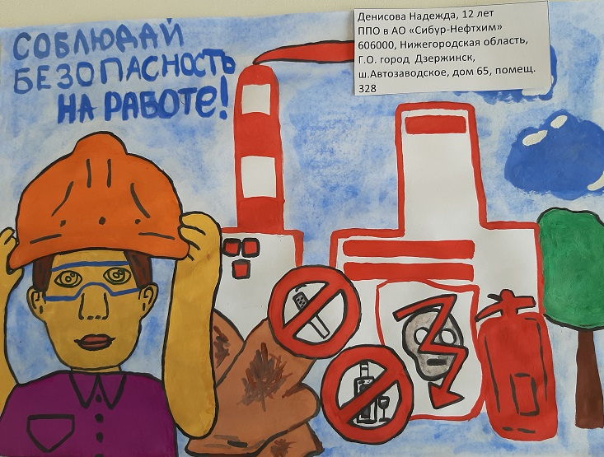 | Денисова Надежда, 12 лет  Нижегородская область, г. Дзержинск
18 | 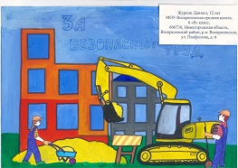 | Журкин Даниил, 12 лет  Нижегородская область, р.п. Воскресенское
19 | 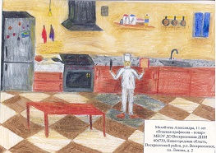 | Михейчева Александра, 11 лет  Нижегородская область, р.п. Воскресенское
20 | 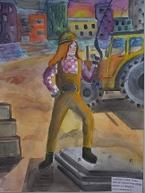 | Загайнова Алиса, 12 лет  Нижегородская область, р.п. Шаранга
21 | 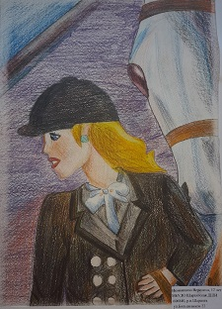 | Иконникова Вероника, 12 лет  Нижегородская область, р.п. Шаранга
22 | 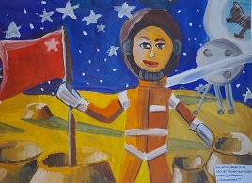 | Костыгова Дарья, 9 лет  Нижегородская область, р.п. Шаранга
23 | 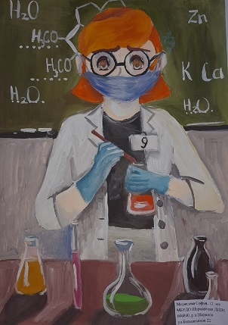 | Медведева Софья, 12 лет  Нижегородская область, р.п. Шаранга
24 | 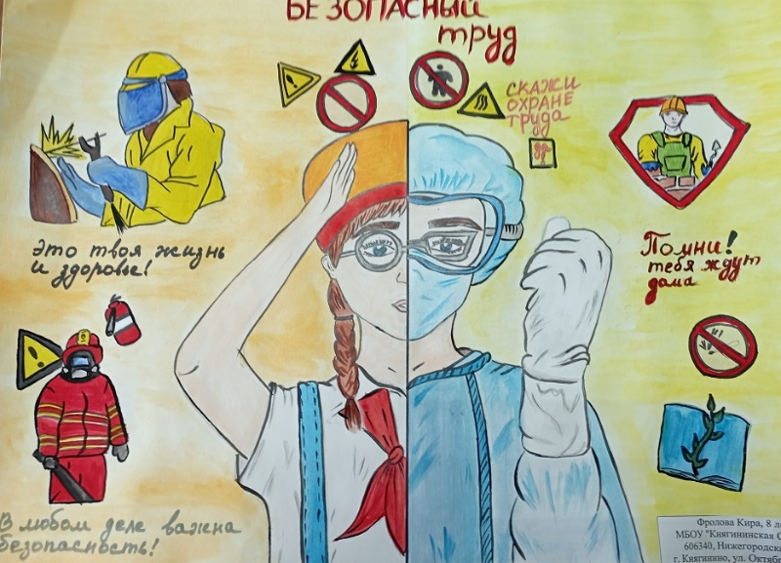 | Фролова Кира, 8 лет  Княгининский муниципальный район Нижегородской области
25 | 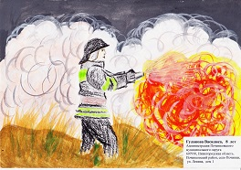 | Гулякова Василиса, 8 лет  Нижегородская область, Починковский район, с. Починки
26 | 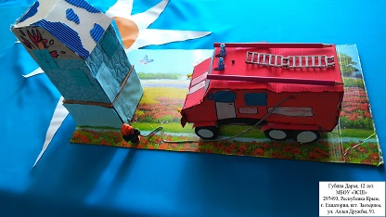 | Губина Дарья, 12 лет  Республика Крым, г. Евпатория, пгт. Заозерное
27 | 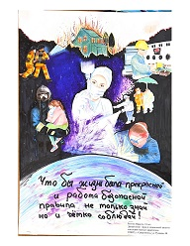 | Волгин Максим, 10 лет  Республика Крым, г. Севастополь
28 | 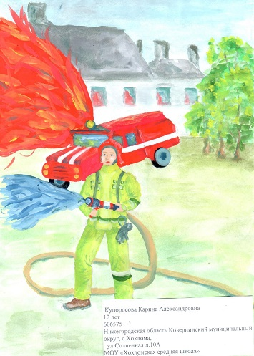 | Купоросова Карина, 12 лет  Нижегородская область, р.п. Ковернино
29 | 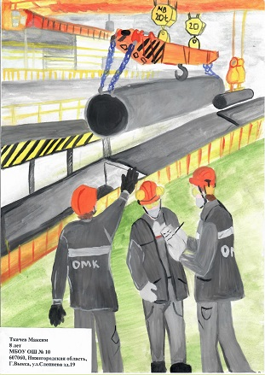 | Ткачев Максим, 8 лет  Нижегородская обл., г. Выкса
30 | 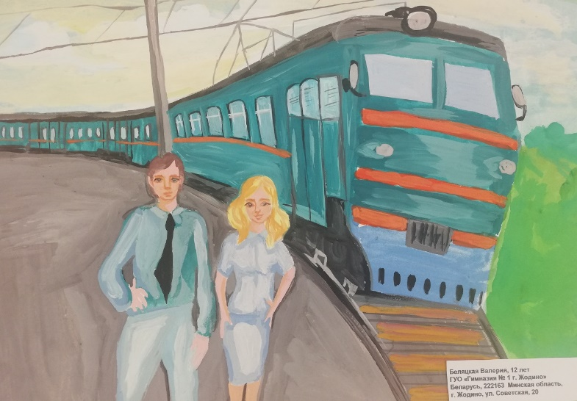 | Беляцкая Валерия, 12 лет  Беларусь, Минская область, г. Жодино
31 | 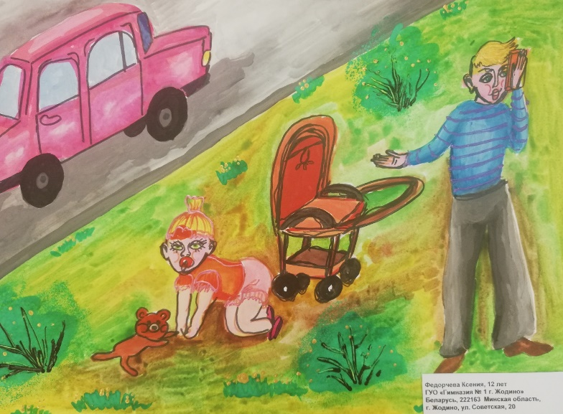 | Федорчева Ксения, 12 лет  Беларусь, Минская область, г. Жодино
32 | 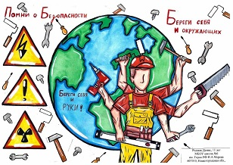 | Роднов Денис, 11 лет  Нижегородская область, г. Кулебаки
33 | 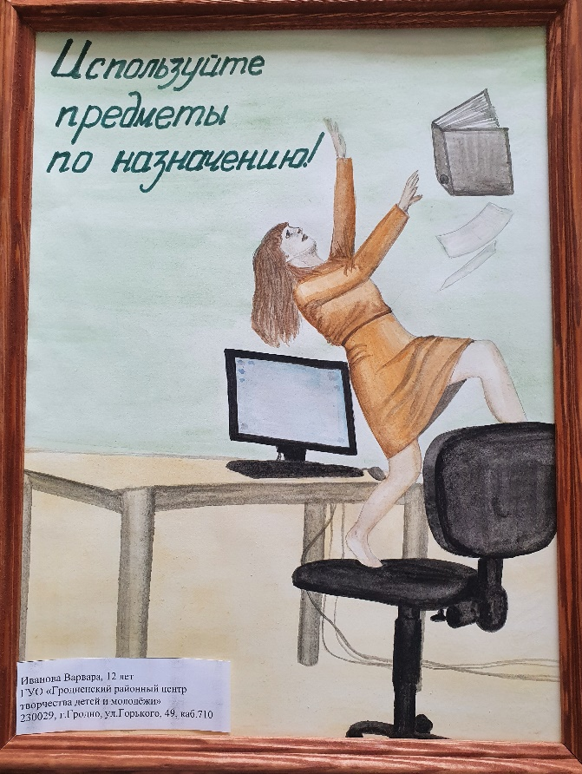 | Иванова Варвара, 12 лет  Беларусь, г. Гродно
34 | 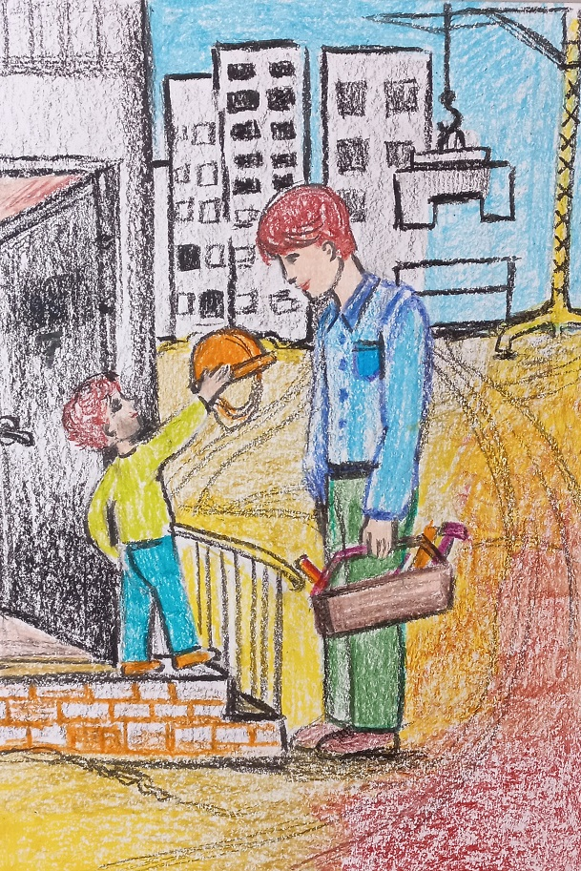 | Артёменко Мария, 8 лет  Беларусь, г. Гомель
35 | 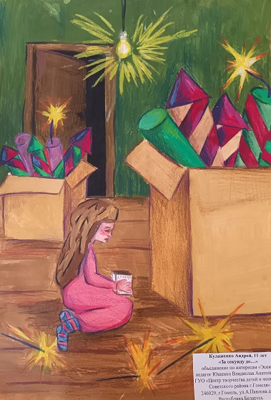 | Кулаженко Андрей, 11 лет  Беларусь, г. Гомель
36 | 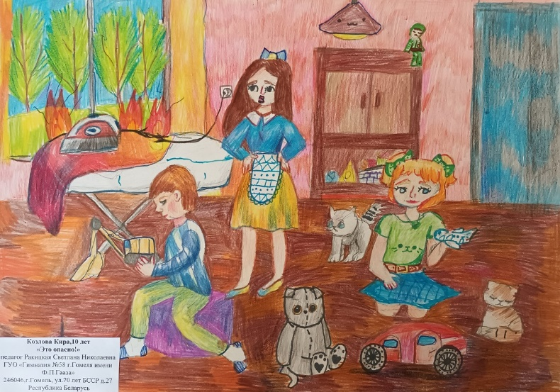 | Козлова Кира, 10 лет  Беларусь, г. Гомель
37 | 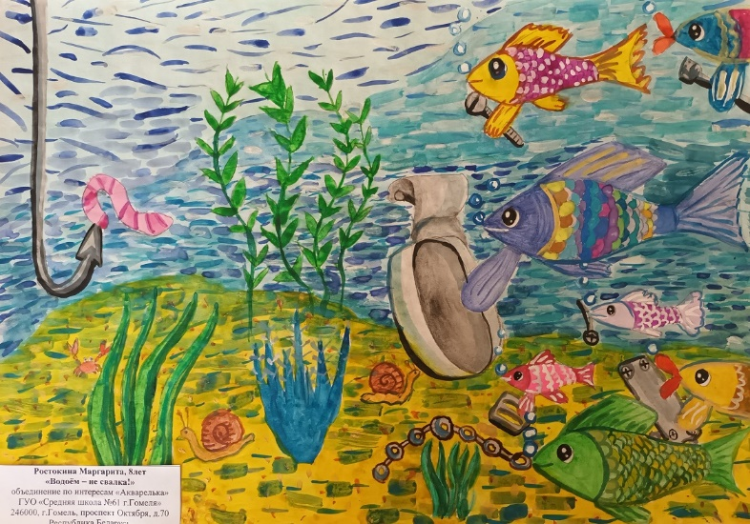 | Ростокина Маргарита, 8лет  Беларусь, г. Гомель
38 | 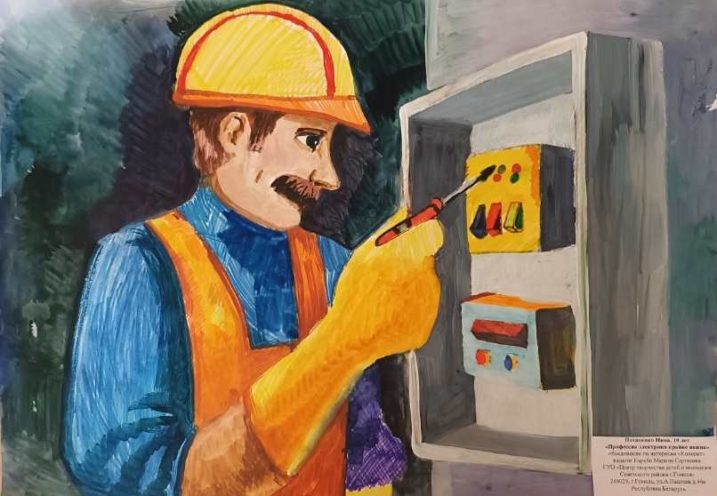 | Потапенко Нина, 10 лет  Беларусь, г. Гомель
39 | 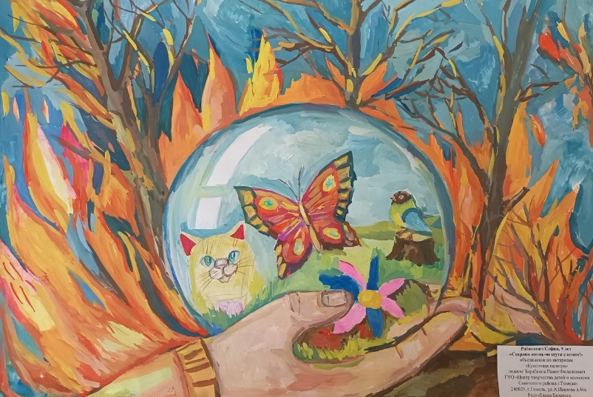 | Рабинович София, 9 лет  Беларусь, г. Гомель
40 | 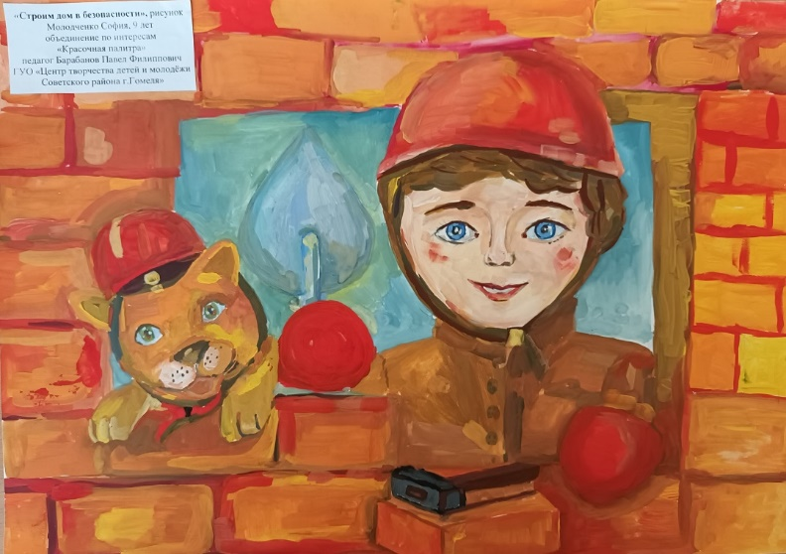 | Молодченко София, 9 лет  Беларусь, г. Гомель
41 | 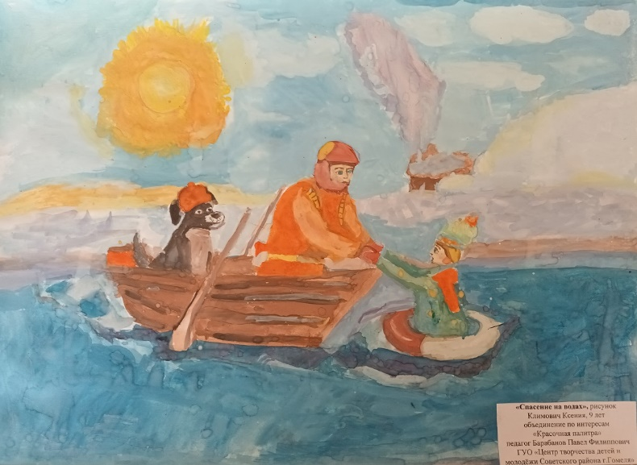 | Климович Ксения, 9 лет  Беларусь, г. Гомель
42 | 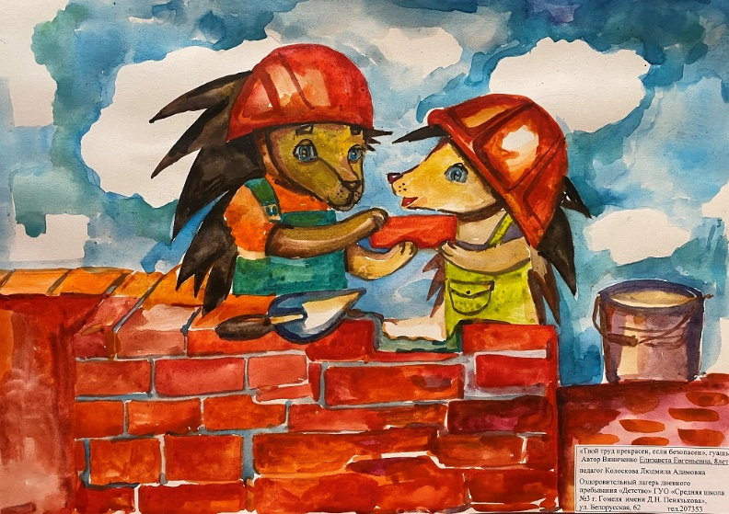 | Виниченко Елизавета, 8 лет  Беларусь, г. Гомель
43 | 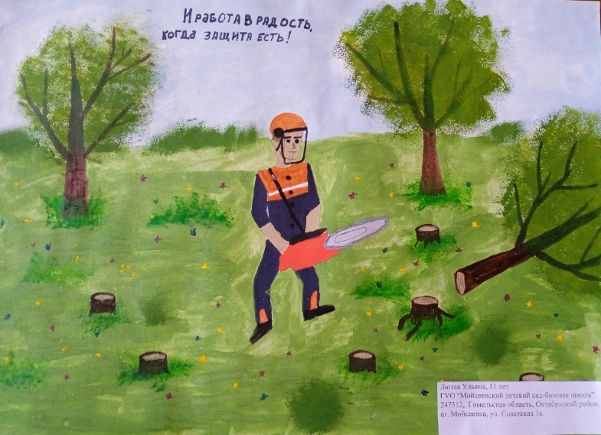 | Лютая Ульяна, 11 лет  Беларусь, Гомельская область, Октябрьский район, аг. Мойсеевка
44 | 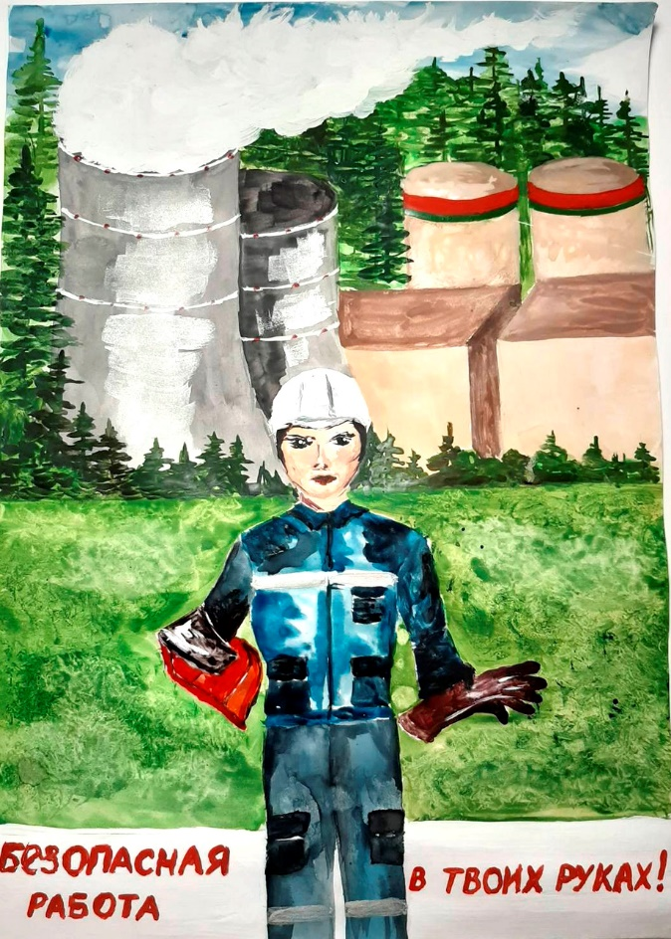 | Хромных Варвара, 9 лет  Беларусь, Гродненская область, г. Островец
45 | 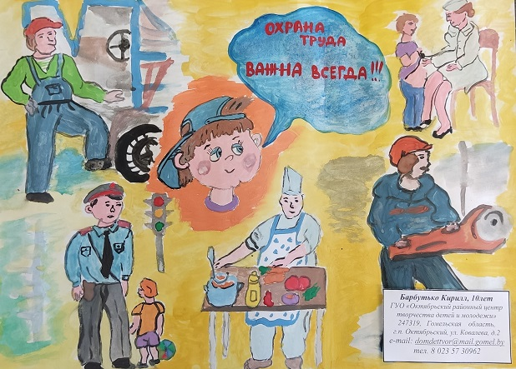 | Барабутько Кирилл, 10 лет  Беларусь, г. Гомель
46 | 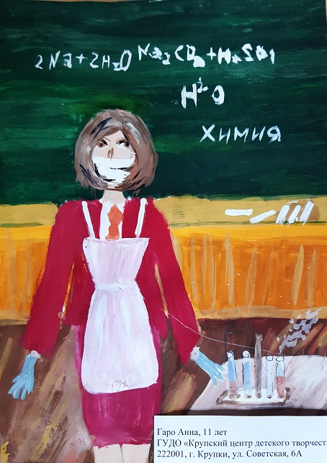 | Гаро Анна, 11 лет  Беларусь, г. Крупки
47 | 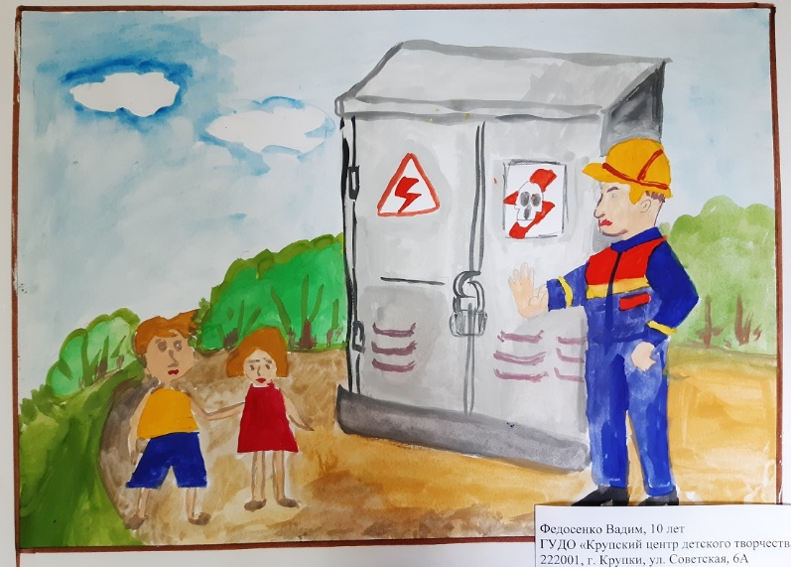 | Федосенко Вадим, 10 лет  Беларусь, г. Крупки
48 | 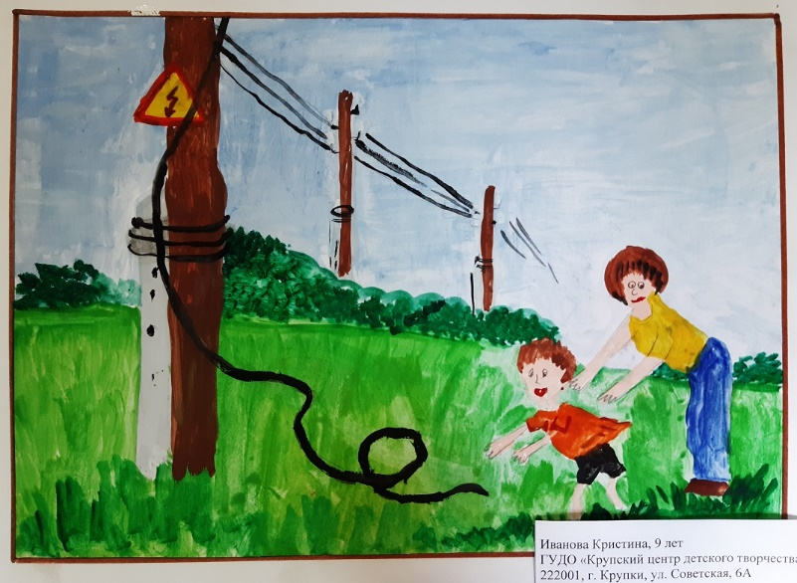 | Иванова Кристина, 9  Беларусь, г. Крупки
49 | 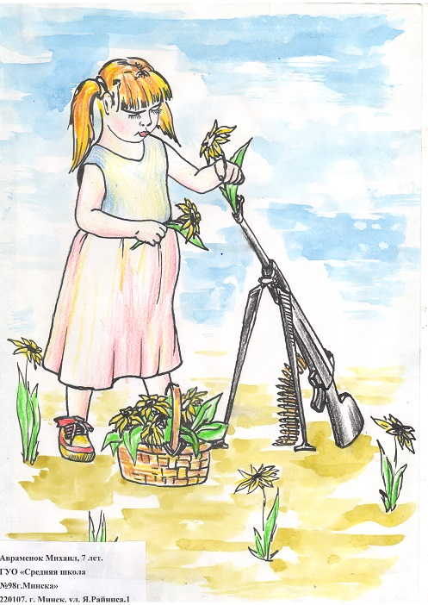 | Авраменок Михаил, 7 лет  Беларусь, Минск
50 | 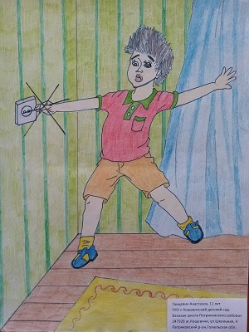 | Ганцевич Анастасия, 11 лет  Беларусь, аг. Кошевичи, Петриковский район, Гомельская область
51 | 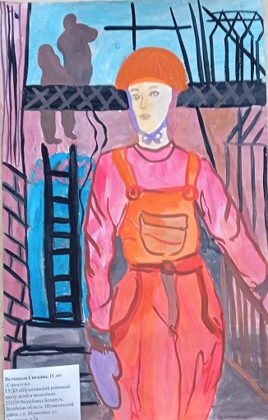 | Волчецкая Снежана, 11 лет  Беларусь, Витебская область, Шумилинский район, г.п. Шумилино
52 | 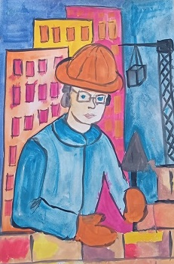 | Данилович Иван, 10 лет  Беларусь, Витебская область, Шумилинский район, г.п. Шумилино
53 | 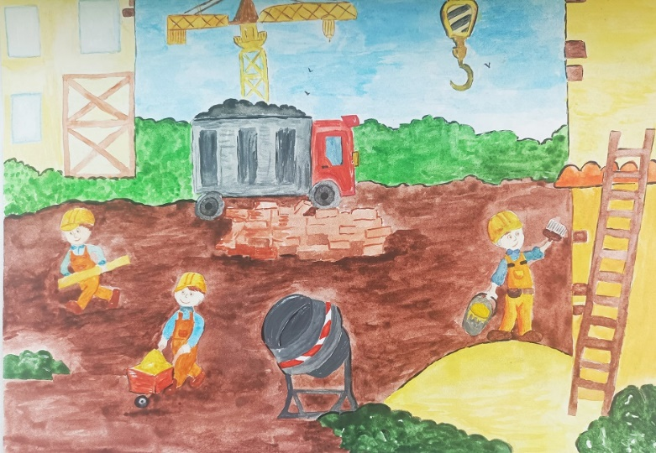 | Холод Анна, 12 лет  Беларусь, Гомельская область, г. Рогачев
54 | 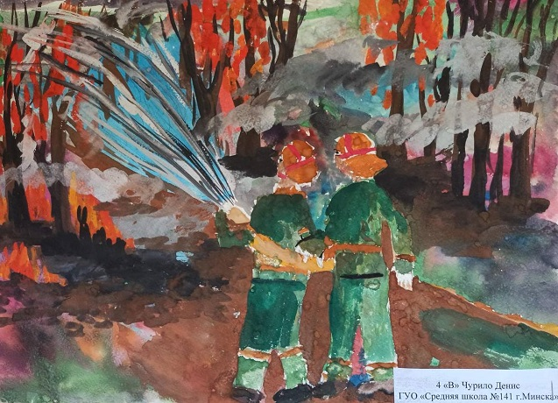 | Чурило Денис, 10 лет  Беларусь, Минск
55 | 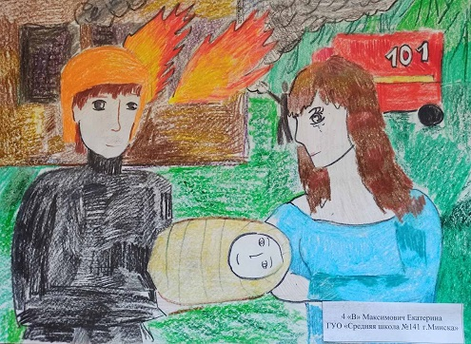 | Максимович Екатерина, 10 лет  Беларусь, Минск
56 | 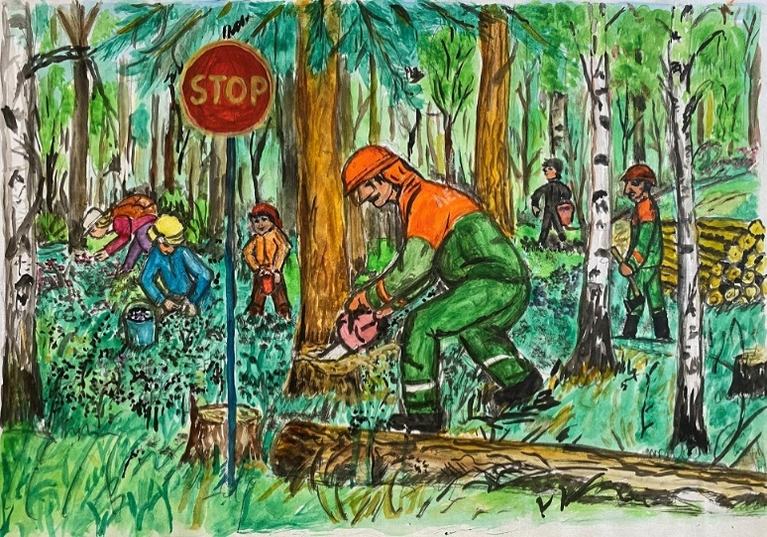 | Махлай Валерия, 10 лет  Беларусь, Гомельская область, г. Петриков
57 | 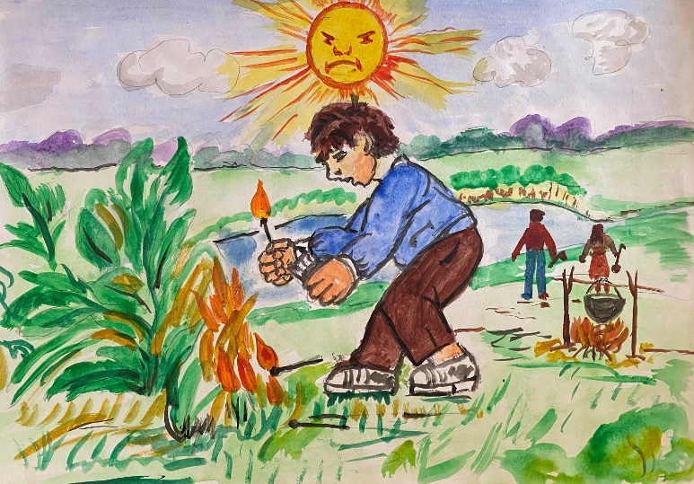 | Рудько Анна, 8 лет  Беларусь, Гомельская область, г. Петриков
58 | 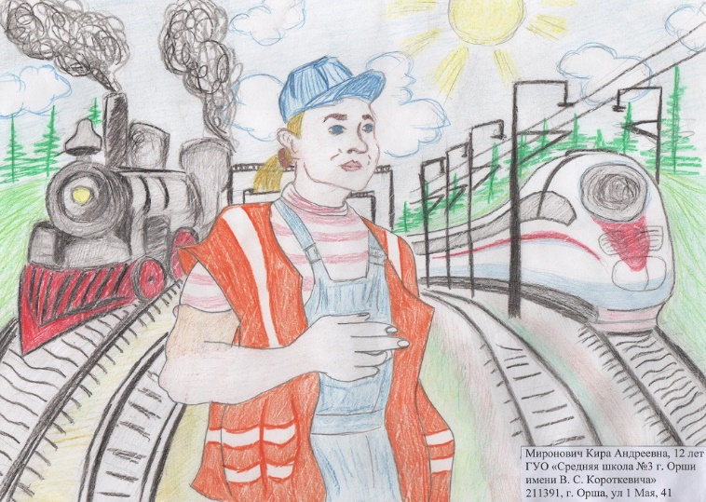 | Миронович Кира, 12 лет  Беларусь, Витебская область, г. Орша
59 | 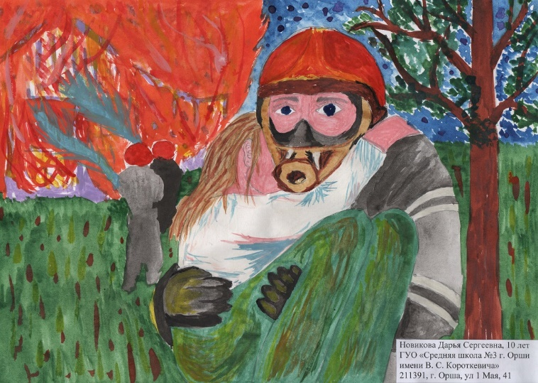 | Новикова Дарья, 10 лет  Беларусь, Витебская область, г. Орша
60 | 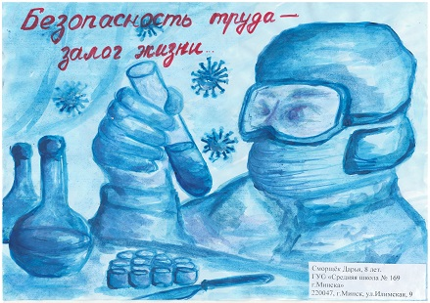 | Сморщек Дарья, 8 лет  Беларусь, Минск
61 | 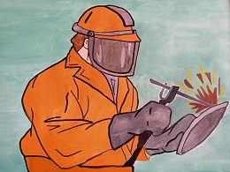 | Майсюк Софья, 10 лет  Беларусь, Гродненская область, Мостовский район, аг. Милевичи
62 | 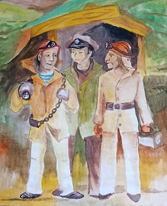 | Лялько Мирослав, 11 лет  Беларусь, Вороново
63 | 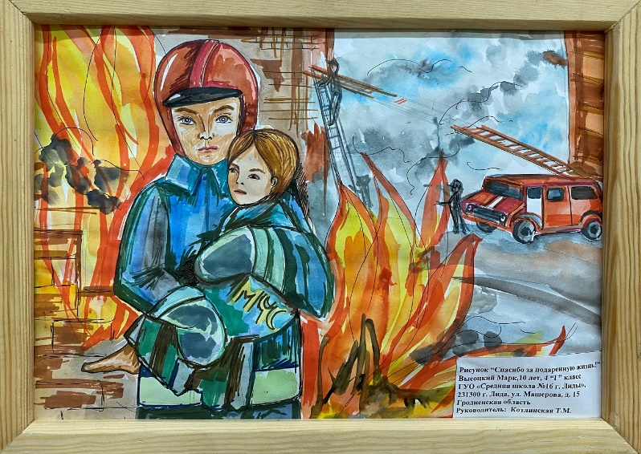 | Высоцкий Марк, 10 лет  Беларусь, г. Лида Гродненской области
64 | 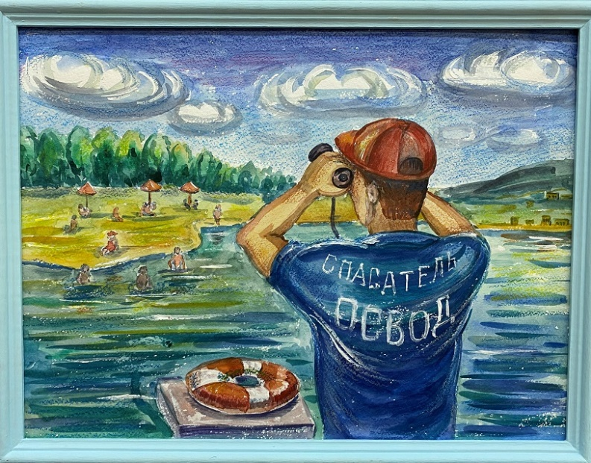 | Бушейко Елизавета, 9 лет  Беларусь, г. Лида Гродненской области
65 | 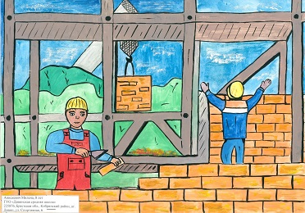 | Анискевич Милена, 8 лет  Беларусь, Минск
66 | 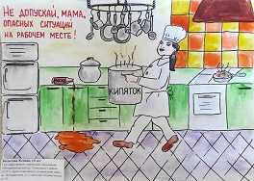 | Бадалова Ксения, 10 лет  Беларусь, Минск
67 | 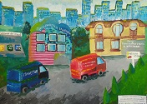 | Лазаренко Александра, 12 лет  Беларусь, Минск
68 | 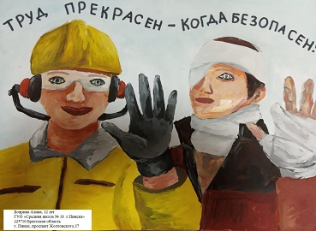 | Боярина Алина, 12 лет  Беларусь, Минск
69 | 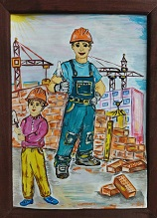 | Брялин Никита, 11 лет  Беларусь, Минск
70 |  | Гавронов Кирилл, 12 лет  Беларусь, Минск
71 | 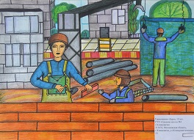 | Герасименко Дарья, 10 лет  Беларусь, Минск
72 | 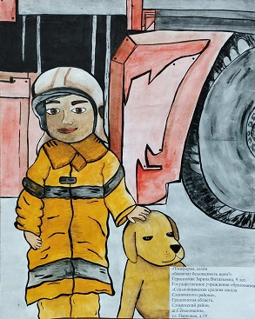 | Герасимчик Зарина, 9 лет  Беларусь, Минск
73 | 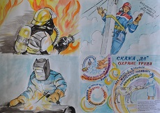 | Гудковская Рената, 10 лет  Беларусь, Минск
74 | 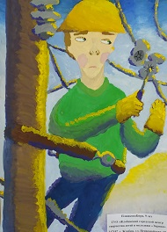 | Плашкова Кира, 9 лет  Беларусь, Минск
75 | 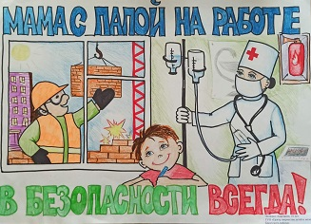 | Полешко Анастасия, 10 лет  Беларусь, Минск
76 | 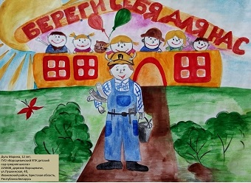 | Дуль Марина, 12 лет  Беларусь, Минск
77 | 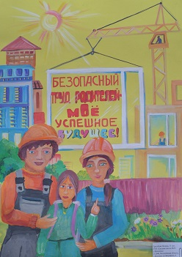 | Трегубова Полина, 11 лет  Беларусь, Минск
78 | 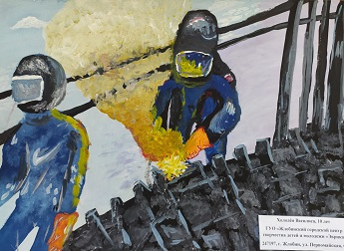 | Холоден Василиса, 10 лет  Беларусь, Минск
79 | 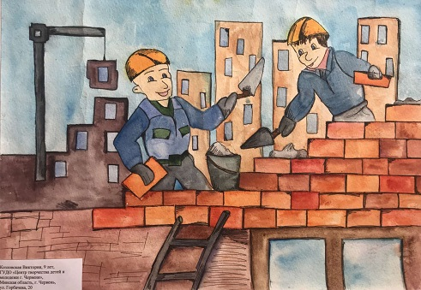 | Козловская Виктория, 9 лет  Беларусь, Минск
80 | 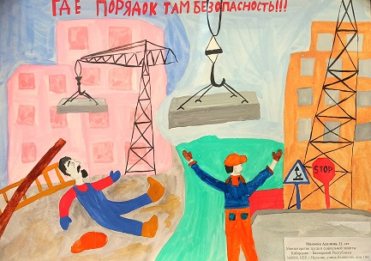 | Макоева Аделина, 11 лет  КБР, г. Нальчик
81 | 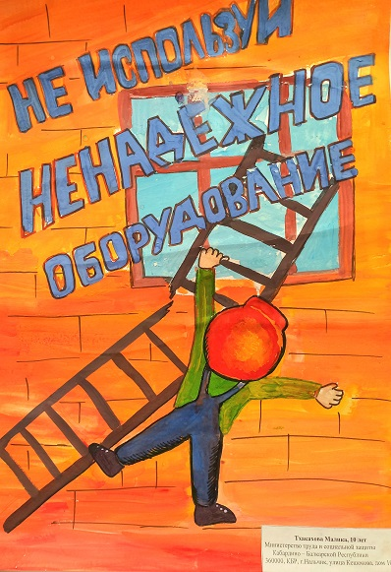 | Тхакахова Малика, 10 лет  КБР, г. Нальчик
82 | 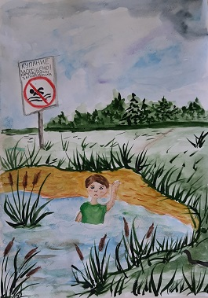 | Люлькович София, 9 лет  Беларусь, Брестская область, г. Давид-Городок
83 | 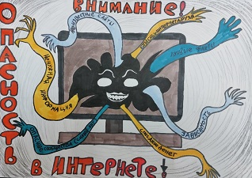 | Торопова Мария 10 лет  Нижегородская область, г. Шахунья
84 | 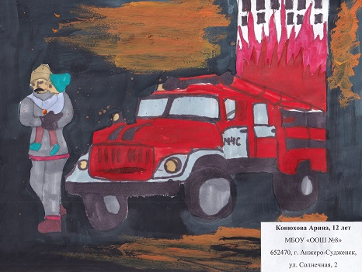 | Конюхова Арина, 12 лет  Кемеровская область – Кузбасс, г. Анжеро-Судженск
85 | 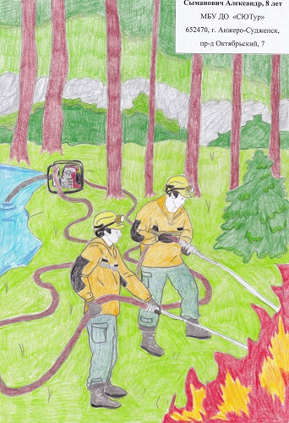 | Сыманович Александр, 8 лет  Кемеровская область – Кузбасс, г. Анжеро-Судженск
86 | 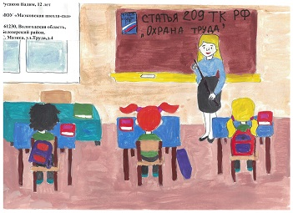 | Русаков Вадим, 12 лет  Волгоградская обл., Белозерский р-н, с. Маэкса
87 | 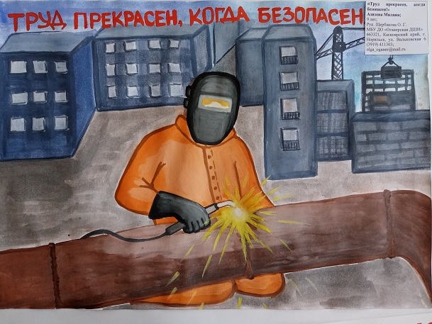 | Азизова Милана, 9 лет  Красноярск
88 | 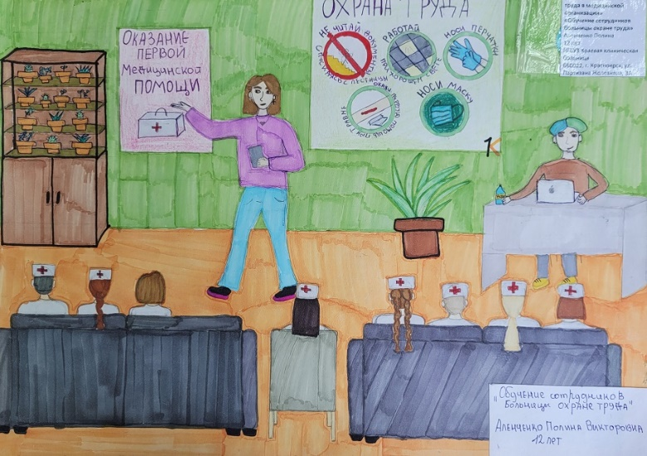 | Аленченко Полина, 12 лет  Красноярск
89 | 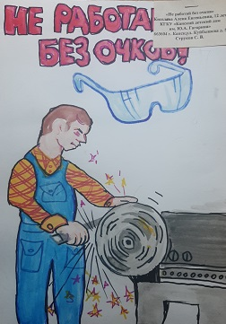 | Киселева Алена, 12 лет  Красноярск
90 | 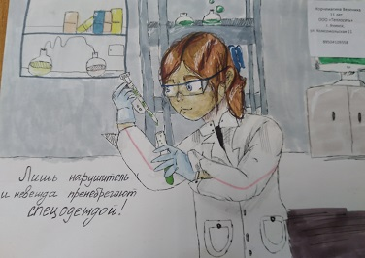 | Корчемагина Вероника, 11 лет  Красноярск
91 | 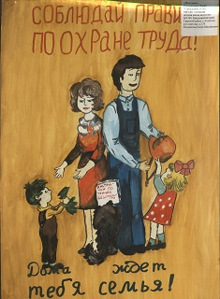 | Половникова Мария, 10 лет  Красноярск
92 | 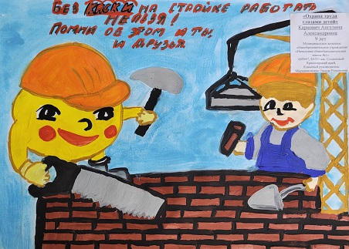 | Карнович Ангелина, 9 лет  Красноярск
93 | 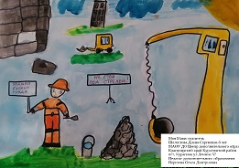 | Шелестова Диана, 8 лет  Красноярск
94 | 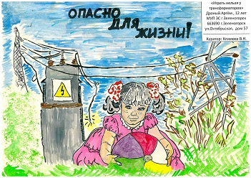 | Драный Артем, 12 лет  Красноярск
95 | 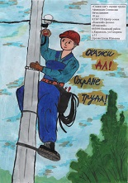 | Афанасьев Станислав, 10 лет  Красноярск
96 | 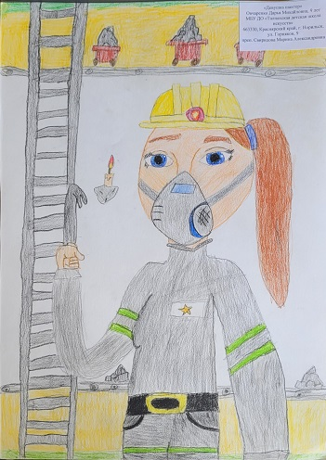 | Овчаренко Дарья, 9 лет  Красноярск
97 | 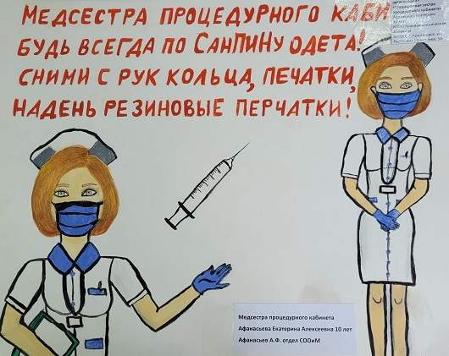 | Афанасьева Екатерина, 10 лет  Красноярск
98 | 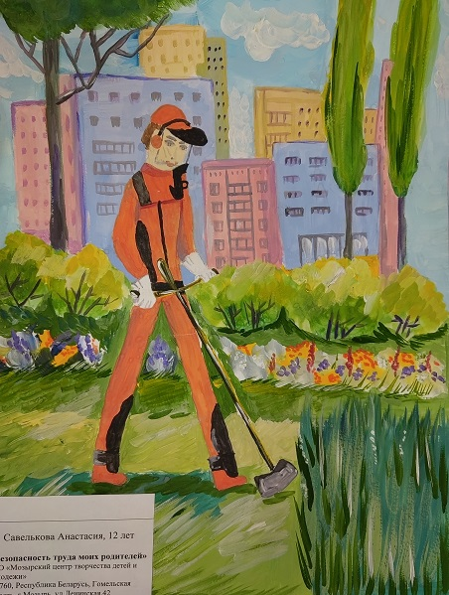 | Савелькова Анастасия, 12 лет  Беларусь, Гомельская область, г. Мозырь
99 | 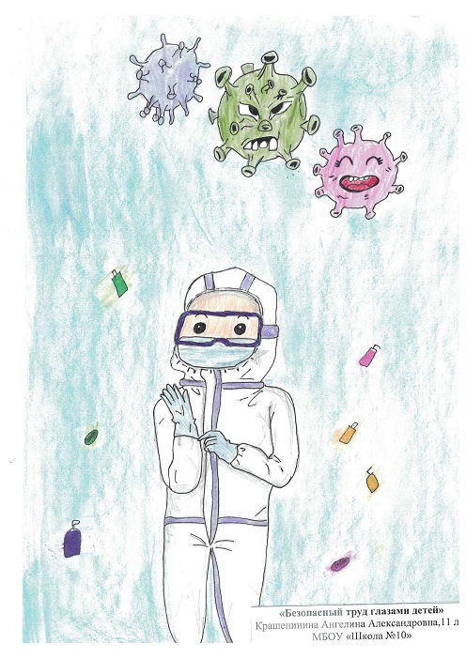 | Крашенинина Ангелина, 11 лет  Кемеровская область - Кузбасс
100 |  | Клачков Илья, 9 лет  Кемеровская область - Кузбасс

